大家好，祝大家端午节安康



上一篇文章，是《山东合村并居，深圳房地产税，中国两条道路的抉择》（上），讲了山东合村并居的“吃相”，这一篇是（下），今天，我们聊聊传了很久的深圳试点房地产税。

之所以将这两件事放在一起讲，是因为**“勇士愤怒，抽刃向更强者；弱者愤怒，抽刃向更弱者”**，存量博弈的年代，山东合村并居和深圳房地产税，可能恰好的验证了这句话。

房产税岱岱写过2篇了，技术层面的文章，今天，我们从政治层面分析，**特别是将其放在岱岱熟悉的央地博弈框架内。**

**一、国家试点房产税的曲折历史**

中国房产税试点工作中，最大的阻力，的确是利益集团。

毕竟，“触动利益比触动灵魂还难”，毕竟，人大代表们已不再像以前，都是工农阶级的代表。

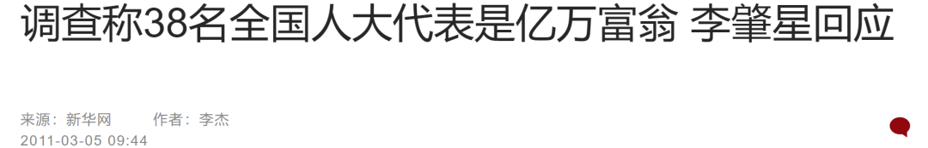

有一句话说的好，税收这门技术活，是“拔最多的鹅毛，听最少的鹅叫”，但在拥有强大经济实力和强大政治话语权的“富鹅”面前，国家想拔毛，鹅就要狂叫。

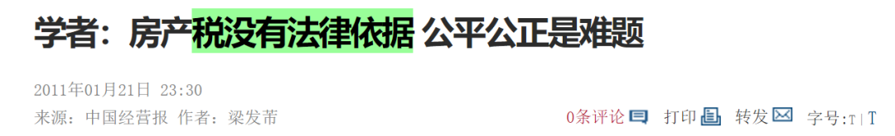

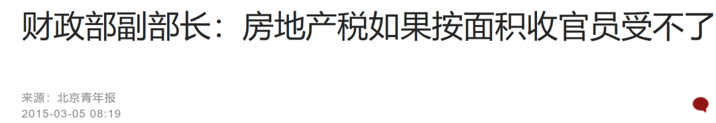

体制内的公务员，不受劳动法保护，工作“白加黑”、“五加二”非常辛苦，辛辛苦苦这么多年，最实惠的是在房改以后，有了一套房，比如在北京，可能是在地段比较好的地方有个100多平米的房子，同时现在一个月收入也才几千块钱。

如果房地产税见一平米征一平米，体制内的官员肯定接受不了。

在拉锯博弈后，房地产税正式在重庆和上海试点。

看起来，房地产税突破重重阻力后地方试点，是迈出了突破性的一大步，实际上，选择放在重庆、上海这两个直辖市试点，本身就注定了房产税试点有名无实，蜻蜓点水。

为什么？

记住岱岱的“政治经济学”逻辑——

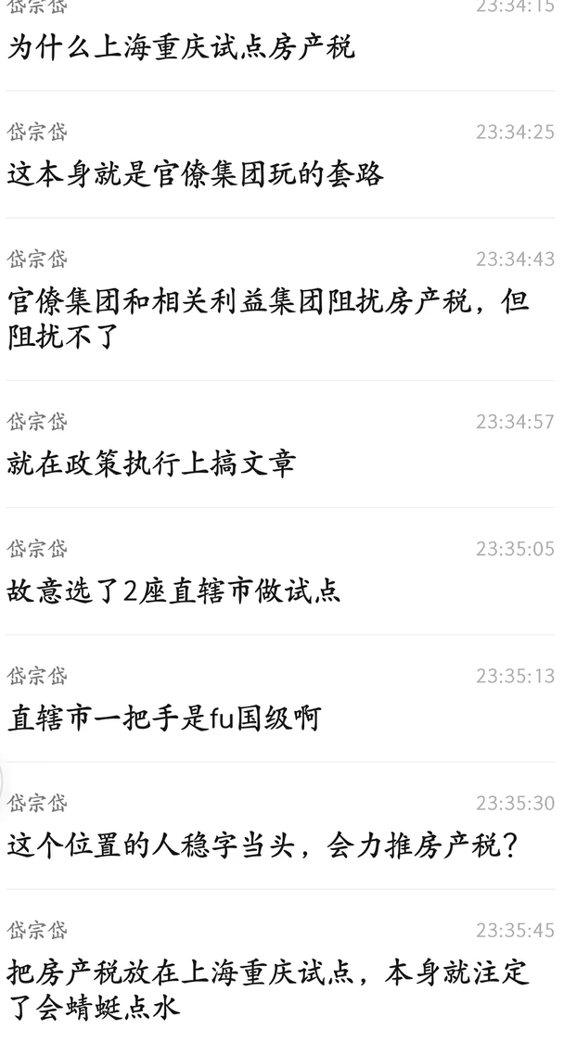

所以，我们看到重庆上海试点的措施是这样不温不火的：

从上海和重庆的“房产税”征收经验来看，早先只对企业进行征收，不对个人进行征收；只从新增量增收，不对存量征收（如果不新购房屋,之前存量面积不计算房产税）。这种征收方式对于房价的抑制作用不会太大，从上海和重庆的征收经验来看，也确实没有对房价产生明显影响。

2011到2013两年，上海征收的房地产税，一共才166.1亿。

2011到2013两年征收，重庆征收的房地产税，一共才2.4亿。

而且，请瓜友注意，上海重庆的征税，都是自愿性的，没有强制性的挨家挨户去征税。



重庆和上海早已在2011年就试点房产税了，征了7年，因为其直辖市的特殊地位，试点工作都是蜻蜓点水，对两地房市的影响可谓是寥寥无几，并不是房产税本身影响不大，而是两个地方的征税都刻意的低调。

——旧文

这就是政治经济学的逻辑。

这就是央地博弈的框架。

因为上海重庆试点工作蜻蜓点水，无法达到以下四个预期目标：

**1、房产税试点对两地房地产的价格抑制效果不明显。**

**2、是房产税收入无法取代土地出让金收入。**

**3、是房产税试点抑制投资投机需求作用有限。**

**4、房产税试点无法实现调节财税关系、贫富差距。**

所以，在上海重庆试点工作后不久，看到直辖市试点无果的上面，就酝酿推出第二批房产税试点城市。

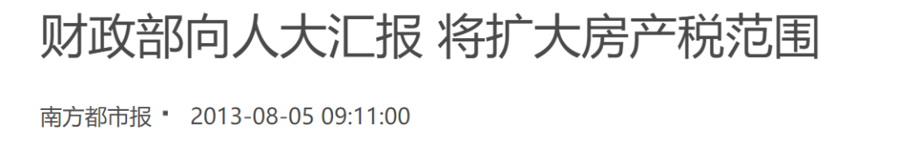

“2013年8月，财政部向全国人大常委会预算工委通报时表示，**将扩大个人住房房地产税改革试点范围**，为全面推进房地产税改革进一步积累经验。 [5]”

11年试点第一批，13年就打算试点第二批，可想而知，第一批试点的效果有多“无语”。

同样可想而知，这次我们吸取教训，房产税试点不会再选直辖市了，然而，我们看到，这是2013年的新闻，而今年都是2020年了，7年前就提出扩大试点，**结果拖了7年都没见第二批试点城市出现。**

可想而知，这里面的拉锯……

在疫情冲击财政重压的困局下，在越来越时不我待的环境条件下，拖了7年的第二批试点城市，还能再拖吗？

再拖下去，全国县城都要向寺庙借钱发工资了。

既然拖无可拖，那就趁势而行，可是第二批试点城市，最适合的是哪座城市呢？

国家垂询的眼光扫向九州大地，最后，亲切的目光，落在了深圳和杭州的身上……

**二、深圳试点房产税的优势**

在全国范围内，可能都没有比深圳更适合试点房产税的城市，即使优先度第二的杭州，都比不过。

首先，深圳本身就是一座具有改革基因的城市，因改革而生，因改革而兴，而且不是直辖市，推行房产税的没有那么大的政治顾虑。

另外，深圳土地财政的依赖率极低，财政收入却极高。

相比有的城市过半、过百的依赖率，深圳收的房地产税金额，可以更多的上缴国家，让国家转移支付到其他财政急需补血的地方。

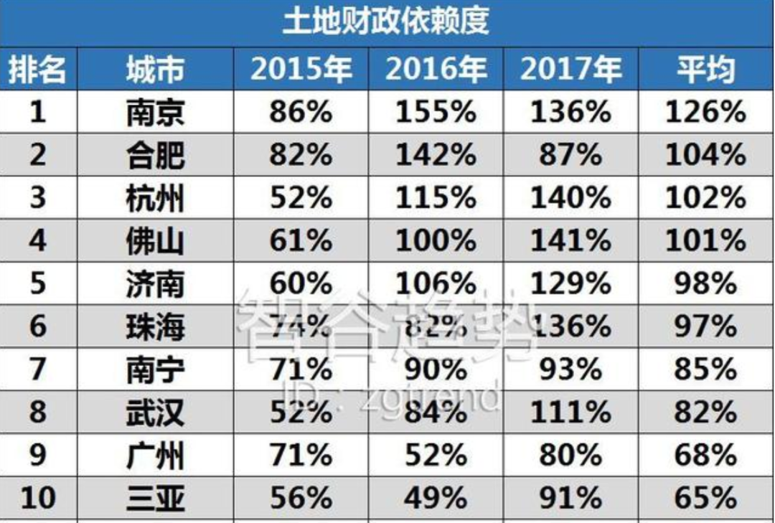

640.png

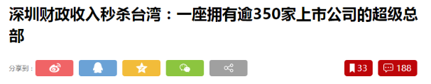

土地财政依赖极低的深圳，房价和涨幅却全国第一，第一个也是唯一一个二手房均价超过7万，最近一个月涨幅更高达15%。

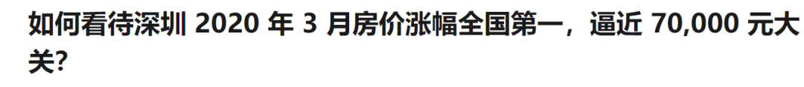

毕竟，**国家最想要的局面，是收完“北上广深”的房产税，养活全国一大帮财政窟窿的十八线小县城。**

十八线小县城的小青年们，来深圳南山一栋写字楼上班，**这栋写字楼里所有公司一年的营业额，可能就大于这个小青年家乡县城，一年的gdp。**

收完深圳房产税，养活全国一大帮小县城。

多么美妙的组合。

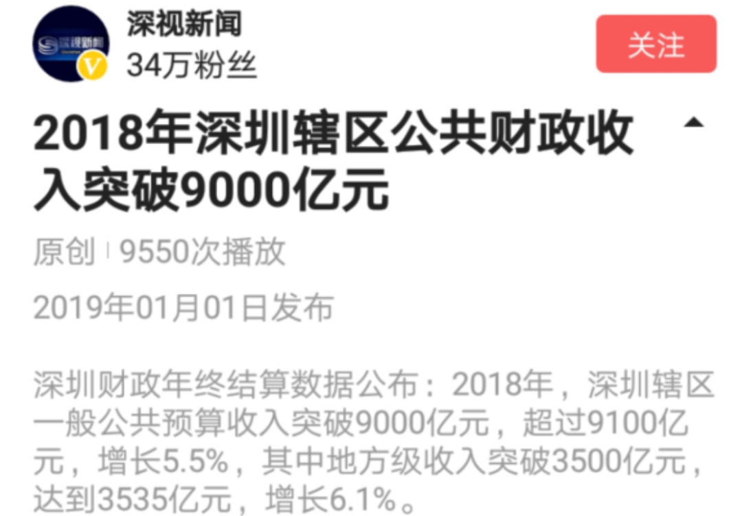

2018年的时候，深圳一地自己留3500亿，上缴国家5500亿，**国家拿6成，深圳拿4成**，这是深圳长期以来的上缴比例。

深圳楼价涨幅全国第一，自己又不缺房地产税的那些钱，而且税收体量大，上缴比例高，房地产税试点简直完美！



第三，深圳还有一个优势，就是这座城市太年轻了，拥房最多的群体不是各种高官显贵，不像北京那样，大部分房子都是体制内人（特别是四合院），**北京试点几乎遥遥无期，深圳房子大都是征地的本地村民，改革奋斗后的有钱老板，和从全国涌来的炒房团。**

触动本地村民的利益，当然阻力也很大，毕竟本地人很多进体制了。当然，深圳中产对此可能比较欢迎。



想起那条新闻：

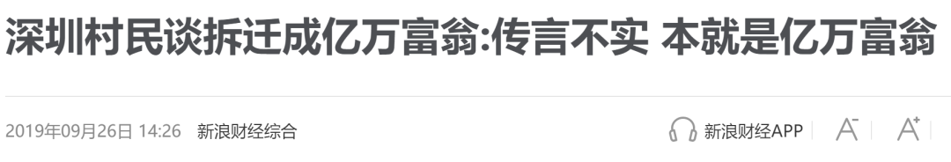

没有比较，就没有伤害，对比下深圳中产标准才年薪几百万，真的是弱爆了。



但总体而言，深圳这几个群体的骨头，总归是比帝都魔都这两块硬骨头好啃的。

这就让深圳推行房地产税将遇到的阻力可控。

第四个，就是深圳小产权房。

关于房地产税对小产权房的影响，岱岱已经在旧文中提及了几次了：

不动产登记平台是自愿登记而不是强制登记，联网数据清晰详尽，但不能覆盖全国，特别是小产权房没有登记联网。

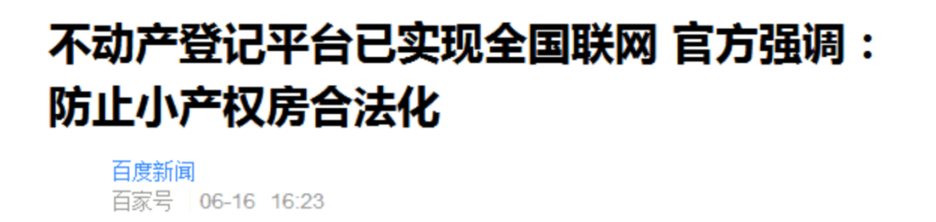

由于政府不予承认小产权房，在前几年进行不动产登记时，小产权房被排除在外，因此严格地说是无产权房。但是由于它的数字庞大，已形成尾大不掉之势，如果因为它不合法规而简单地将其拆除，会产生一系列社会问题。

小产权房连登记都没有登记，要不要征收？怎么征收？

有“中国房地产之父”之称的孟晓苏，说得好：

“现在房地产税难产，是因为各方诉求太多，难以取得向心力，**而各方在对待小产权房上面却有很多认同点。**

**如果能够以小产权房为突破口，针对小产权房开征房地产税，反而可能取得突破性成果。**

由于小产权各项成本很低，可以针对小产权房设置较高的税率，比如2%。时间一长，小产权房在成本上有望与纯商品房取得平衡，而且能够洗白入市交易，改善当前供不应求的局面。”

**而国家发改委的孔司长，作为一线操盘人的体制人员，**甚至指出了计划的实施步骤：

**“国家可以承认小产权房的合法性，进而在小产权房上试点征收房地产税。**把地税和房税分开，大产权只征房税，小产权在房税之外，分区域链追缴土地出让金。”

是的， 小产权房体量大，税收预期十分客观，国家怎么可能放过这块肉呢？

不动产联网平台，之所以没登记小产权，是因为国家不承认其合法性。而国家现在不承认小产权房的合法性，不代表以后也不承认，在承认合法性以后，小产权房估计要被强制性的联网登记了。



**“利益诉求各异的各方”在小产权房问题上，“却有很多认同点”**，所以国家最可能的做法，就是在房产税立法通过后，一边给小产权合法性并登记联网，一边追缴土地出让金和催收房产税。

国家：“该交的钱，一分也别想少交。”

小产权房是块软柿子，汁水还足，可以说是一个也别想逃了。

——岱岱《如果房地产税来了，我们要怎么办？》

**岱岱在两年前写下这房地产税和小产权房关系的这段文字时，就已经想到深圳了**，因为，深圳的小产权房数量面积，可能是全国第一。

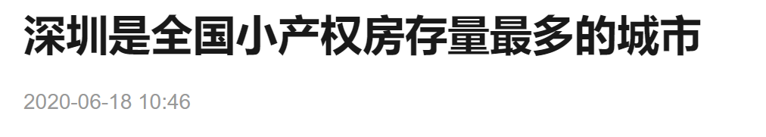

深圳作为全国小产权房存量最多的城市，体量庞大。据深圳相关部门公布的数据显示，截至去年12月，深圳违法建筑总量达到37.94万栋，建筑面积高达4.05亿平方米，**是深圳市总建筑面积的49.27%，占深圳市总建设量的半壁江山。**

以此面积比例计算，**深圳1400万人口中，至少有700万人居住在“小产权房”中。**同时，深圳小产权房的购买者中还有大量的投资客，他们的投机炒作方式也在不断发展变化。

这个问题令深圳头痛多年了。

深圳是全国违法建筑最多的城市，要统一拆除的话，**不知需要耗费多少年，多少人力物力，还会造成巨大的浪费，甚至给社会带来不稳定因素。**

即便能够拆除，**居住其中的深圳半数人口又如何安置？深圳还有土地能搞出那么多的商品房给他们住吗？就算搞出了商品房，他们买得起租得起吗？**

**而假如逐步将小产权房合法化，一方面对大产权购房者不公平，另一方面国家也没有准许确权的相关规定。**

深圳试点房地产税，可能将比较好的解决深圳小产权房这个老大难问题。

这是**可能**的操作步骤：

1、通过纳税，将集体土地变成国有土地。

2、按国有土地证件和缴纳的建筑税费办理住宅总证件。

3、小产权房的建筑业者也需要缴纳4%的税作为建筑环节的税收。

4、房主买卖房屋总证和过户表、双方身份证，购买住房合同并向有关部门缴纳权利税。

5、完成以上所有环节的内容后，可以向住房管理部门办理住房生产证。

通过以上过程，集体土地就成了国有土地，还有住宅生产证。这种情况下，小产权房就有需要交房地产税的法理基础了。

那小产权房将怎样缴纳房地产税呢？

那就要先看看深圳买小产权房的人，到底有哪几类人了。

一、外来务工人员，买深圳小产权房只为了在这个自己奉献出了青春的城市有个家。

二、普通工薪阶层、低收入者，深圳房价太疯狂，买不起大产权的商品房只能买深圳小产权房。

三、一部分都被限购者，想买房，也有能力买房，但是被限购了不能买，只好去买深圳小产权房。

四、找各种机会做房地产投资的人，赌深圳小产权房终将转正。一旦转正，必将获利数倍。

其中，前三类人是迫不得已买小产权房，有一定数量，**但买小产权房中有相当一部分群体是投机客**，他们专门购买即将旧改的深圳深圳小产权房，要么希望小产权房转正，要么希望通过旧改补偿，得到一定面积的回迁房，回迁房一旦办出红本，就能在几年的时间得到几倍的获利。

小产权房投机客很多，数目客观，而且大都手持多套房，深圳试点房产税将小产权房纳入囊中的话，可能会误伤很多工薪阶层，**所以大概率小产权房第一套征税比例会比较低（当然，这得看地方初心了）**。而手持多套小产权房的投机客的话，可能就不会被客气对待了。

嗯，**惩罚性累进制房产税+空置税，了解一下。**

毕竟，这样搞可一箭双雕，不仅能薅更多羊毛，还能逼出很多空置房子给租房市场，**缓解因房地产税试点而导致的房东将税收成本转嫁给租客的市场波动。**

**那些想通过旧改补偿或小产权房转正，来薅政府一把羊毛的深圳投机客，如果房地产税试点，可能是羊毛薅不成自己还反被薅……**

画面太美，我不敢看



第一，深圳不是直辖市，是改革基因的城市，无行政级别顾虑；

第二，深圳自身经济条件，搞房地产税试点上缴给国家的钱能是最多的；

第三，深圳有房群体相比帝都魔都而言，推行阻力较小；

第四，深圳小产权房全国第一，借此机会解决老大难问题，而且能吃下去就是块肥肉。

**如果国家要试点房地产税，不选深圳，选哪个？**

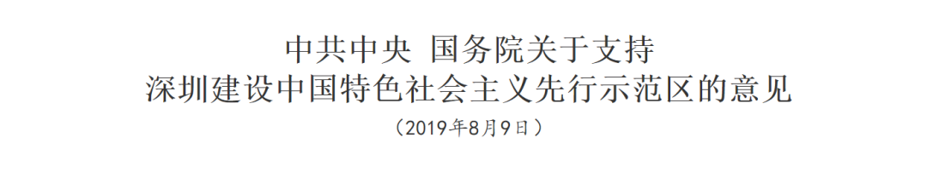

用足用好经济特区立法权，在遵循宪法和法律、行政法规基本原则前提下，**允许深圳立足改革创新实践需要，根据授权对法律、行政法规、地方性法规作变通规定。**



**三、深圳利益的最大化**

房地产税从一开始的直辖市试点，就被放进了央地博弈的框架内，岱岱作为深圳人，也希望从深圳本地利益出发，在房产税试点上让深圳利益最大化。

毕竟，国家要深圳啃硬骨头，在全国其他地方在搞想搞“损不足而奉有余”的情况下，要深圳开头搞“损有余而补不足”，这是个技术活，更是个辛苦活。

“抽刃向强者”比“抽刃向弱者”，难度高太多了，**这可能不是一个“社会主义先行示范区”，就能足够驱动地方意愿的事。**

**如果深圳还能保有之前在中央那样的影响力和话语权，岱岱希望，国家能放开深圳，允许深圳扩权扩容，这样，深圳绝对更义无反顾的为国家杀出一条血路！**



当然，之前一直释放信号是，**“扩权不扩容”。**

岱岱也不清楚，这到底是一种预告明示，还是一种交易压价的暗示？

毕竟，深圳只是一个试点，试点城市的成败利钝，全国各地都看在眼里……

天之道，损有余而补不足；人之道，顺不足而奉有余。

全球进入存量博弈时代，各国都做出了“天之道、人之道”的抉择。

这张是令岱岱影响深刻的一张图：

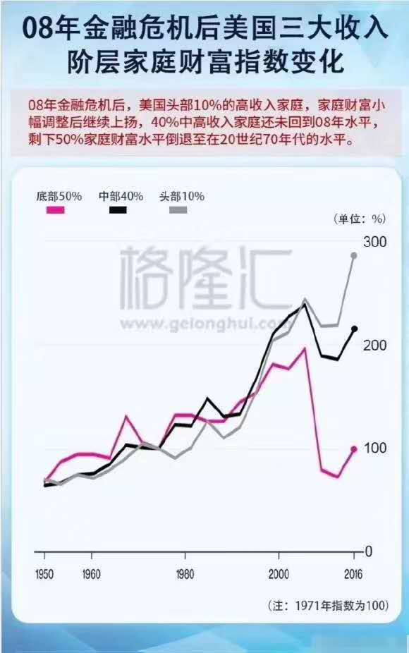

美国，资本主义国家，在存量博弈的时代，“损不足而奉有余”，做出了“抽刃向更弱者”的国家选择。

而我们中国，不是资本主义国家，是社会主义国家，能像美国一样“抽刃向更弱者”吗。

山东合村并居，深圳房地产税，我们中国也在面临着初心的纠结，面临着道路的抉择。

房地产税试点如果能在深圳试点铺开，就是我们要走“天之道”，就是我们要证明中国特色社会主义制度的优越性——**真正的“为人民服务！”**

**深圳向右，另一个香港；深圳向左，社会主义先行示范区。**

这大概，就是“特色社会主义先行示范区”称号最好的诠释吧……